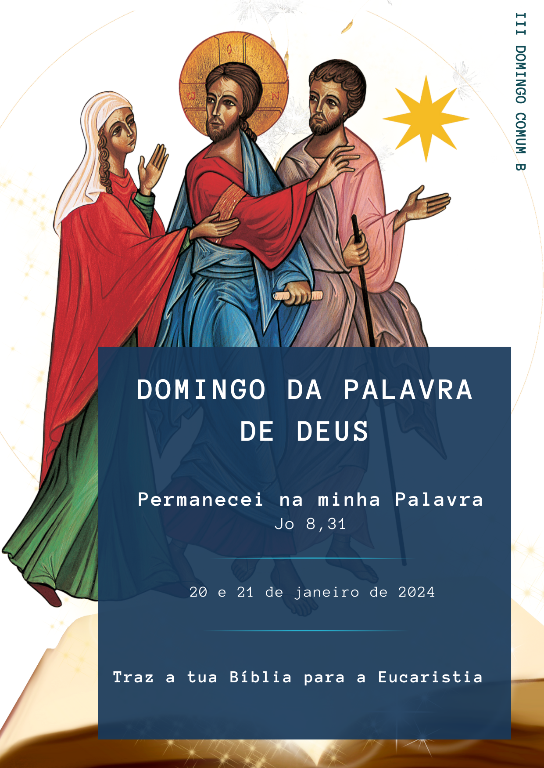
- Ambão decorado.
- círio pascal aceso ao lado do ambão.
- Bíblia exposta, de forma visível num trono preparado para o efeito.

I. RITOS DE ENTRADA

Procissão de Entrada (com o incenso, Evangeliário, velas…)
Cântico de Entrada
Saudação inicial
Monição Inicial
P. Neste dia, a Igreja celebra o Domingo da Palavra de Deus. É um Domingo “dedicado” à celebração, reflexão e divulgação da Palavra de Deus" (Aperuit Illis, 3). Vamos abrir a nossa mente e o nosso coração, para acolhermos esta Palavra, que é “lâmpada para os nossos passos e luz para os nossos caminhos” (cf. Sl 118, 105). Deus, através da sua Palavra, deseja revelar-se e habitar as nossas vidas. Para que possamos acolher, nesta celebração, a Sua presença, reconheçamos que somos pecadores e invoquemos com confiança a misericórdia de Deus.

Ato Penitencial

P. Senhor, que sois o Verbo de Deus feito carne, Kyrie eleison
R. Kyrie eleison.
P. Cristo, que, pelo poder da Vossa Palavra, abristes os olhos aos cegos, Christe eleison.
R. Christe eleison.
P. Senhor, que libertais do pecado as nossas vidas, Kyrie eleison.
R. Kyrie eleison.
P. Deus Todo-Poderoso, tenha compaixão de nós, perdoe nossos pecados e nos conduza à vida eterna.
R. Ámen.

Hino do Glória
Oração coleta (III Domingo Comum)

II. LITURGIA DA PALAVRA

Algumas notas prévias:

- Importância do leitor: Dado que o anúncio da Palavra assume o valor de um acontecimento salvífico, pelo qual Se atualiza a História da Salvação, convém ter o máximo cuidado na proclamação da Palavra de Deus: não é uma simples leitura de um texto, mas é sobretudo o anúncio de uma Presença. É Deus quem dá a conhecer a Sua obra salvífica. Portanto, o leitor é o primeiro mediador da Palavra de Deus, aquele que deve ajudar a assembleia litúrgica a acolher a mensagem e a guardá-la no seu coração para a traduzir na vida.
- Importância do Lecionário: o Lecionário é o livro litúrgico que colige a a Palavra de Deus anunciada nas celebrações eucarísticas. O Lecionário deve, portanto, ser digno, decoroso e belo, apto a despertar o sentido deste Deus que fala ao Seu Povo. Por esta razão, outros materiais não são adequados para a proclamação da Palavra de Deus. Tais substitutos de ajuda pastoral, como “folhas” ou “folhetos”, devem ser destinados aos fiéis, apenas para preparação e meditação pessoal das leituras. O próprio livro litúrgico deveria ser como que uma epifania da beleza de Deus entre o Seu Povo.
- Importância da Proclamação do Evangelho: Para o anúncio do Evangelho, o Evangeliário é levado em procissão desde o altar ao ambão, onde é incensado. A proclamação do Evangelho deve receber a máxima atenção, por isso é bom que seja precedido da incensação. Durante a «Aclamação ao Evangelho» o turiferário dirige-se à Cadeira presidencial, para a infusão do incenso; depois acompanhará o diácono ou o Presidente, ao ambão para a incensação e proclamação. A saudação «O Senhor esteja convosco» e o anúncio inicial: «Evangelho de Nosso Senhor Jesus Cristo segundo São Marcos» bem como a a conclusão «Palavra da salvação» deveriam ser cantadas, para destacar a importância do que é proclamado. Se a celebração for presidida pelo Bispo, no final da proclamação, o presbítero ou o diácono levará ao Bispo a beijar o Evangelho. É bom que nesta ocasião o Presidente também dê a bênção com o Evangeliário ao Povo.
- A retirada e recolocação do Evangeliário no altar: «Quando na Igreja se lê a Sagradas Escritura, é o próprio Deus quem fala ao Seu Povo e o próprio Cristo, presente na Sua palavra, quem anuncia o Evangelho” (Instrução Geral do Missal Romano, n.º 29). Quando o presbítero (ou diácono) retira do altar e recoloca no altar o Evangelho, isso significa que as palavras lidas não são dele, mas de Jesus, Senhor da História e da Igreja.

Leituras do III Domingo Comum B

1.ª leitura: Jn 3, 1-5. 10;
Salmo: Sl 24 (25), 4bc-5ab. 6-7bc. 8-9
2.ª leitura: 1 Cor 7, 29-31
Aclamação ao Evangelho: Mc 1, 15. Refrão: Aleluia. Repete-se
Está próximo o reino de Deus; arrependei-vos e acreditai no Evangelho. Refrão
Evangelho: Mc 1, 14-20 – ver notas 3 e 4

II. A. ENTRONIZAÇÃO DA PALAVRA DE DEUS

No final do anúncio do Evangelho, o ministro, depois de ter beijado o texto sagrado, processionalmente coloca o Evangeliário no trono, onde permanece aberto e é incensado. Este trono pode incluir velas, flores ou vasos de plantas. Um monitor pode explicar o gesto com estas palavras ou semelhantes:
Monição: O livro que contém a Palavra de Deus é solenemente levado e colocado no trono. É um gesto simbólico, com o qual não só entronizamos a Sagrada Escritura, elevando-a, no meio desta nossa comunidade orante, mas também demonstramos o nosso desejo de a pôr em prática e em primeiro lugar nas nossas vidas. Assim a Palavra de Deus torna-se o farol da nossa existência, que ilumina as nossas decisões e inspira o nosso agir, segundo a vontade de Deus.

Homilia
II. B. ENTREGA DA BÍBLIA

No final da homilia, pode ser entregue a todos os presentes (ou apenas a alguns) a Bíblia (ou um ou alguns dos seus livros, como, por exemplo, um dos Evangelhos ou os 4 Evangelhos). Depois de um breve momento de silêncio meditativo, o Presidente introduz o gesto, dizendo:

P. Queridos irmãos e irmãs: o Evangelista João recorda-nos que «a vida eterna é esta: que Vos conheçam, a Vós, único Deus verdadeiro, e a Jesus Cristo, a Quem enviastes” (Jo 17,3). Nós também queremos conhecer Deus, que se revelou através da Sua Palavra. Queremos, portanto, acolher esta Palavra, mostrar a importância de a ler diariamente, para vivermos cada vez mais unidos a Cristo Jesus. É por isso que agora voltamos a nossa oração para Deus.

Após um breve momento de oração silenciosa, o Presidente, com os braços estendidos, recita esta oração:

P. Pai da luz,
nós Vos louvamos e Vos bendizemos,
por todos os sinais do Vosso amor.
Vós fizestes renascer estes vossos filhos
pela água e pelo Espírito Santo
no ventre da Mãe Igreja
e agora Vós os chamais a escutar
e a anunciar a Palavra que salva.
Jesus Cristo,
que é o Vosso Verbo feito Homem,
guie estes nossos irmãos e irmãs
no conhecimento do mistério
escondido aos eruditos e aos inteligentes
e revelado aos mais pequeninos e simples.

Abri os seus corações
para compreenderem o sentido pleno das Sagradas Escrituras.

Que todos aqueles
que leem e escutam esta Palavra
se tornem testemunhas vivas do Evangelho.

Que Maria, Mãe da Sabedoria,
interceda por eles,
Ela que primeiro acolheu em seu ventre materno
o Verbo que Se fez Carne.

O Vosso Espírito Santo
dê a cada um dos fiéis,
a graça de colaborar com simplicidade e alegria
na proclamação da Vossa Palavra,
para a glória do Vosso nome.
Por Cristo nosso Senhor.
R. Ámen.
O Presidente vai até a mesa onde estão colocados os livros (Bíblia completa, ou 4 Evangelhos ou o Evangelho do ano litúrgico – Marcos) a serem entregues, toma-os e distribui-os aos fiéis.

Monição antes da Entrega da Palavra das Escrituras

Monitor: A entrega das Escrituras aos fiéis é um ato de confiança, pelo qual a Palavra de Deus se abandona às mãos dos homens, que doravante são responsáveis pelo seu acolhimento e pela sua transmissão aos outros. Para transmitir aos outros a Palavra de Deus, é preciso primeiro recebê-la em seu próprio coração e pô-la em prática na própria vida, senão qualquer um de nós pode tornar-se “um vão pregador da Palavra de Deus por fora que não A escuta por dentro” (Santo Agostinho, Serm. 179,1).

Ao entregar, o Presidente diz:

P. RECEBE AS SAGRADAS ESCRITURAS.
LÊ, ANUNCIA E TESTEMUNHA COM ALEGRIA A PALAVRA DE DEUS.
R. ÁMEN.

Oração dos fiéis

P. Queridos irmãos e irmãs, reunidos em assembleia para celebrar os mistérios da nossa redenção, imploramos a Deus Todo-Poderoso, para que através da sua Palavra o nosso caminho seja renovado rumo à santidade. Rezemos juntos e digamos:
R. Senhor, fazei-nos ouvintes, testemunhas e arautos da Vossa Palavra!

- Pelo Papa Francisco, pelos bispos e pelos sacerdotes: para que escutem e guardem cada vez mais a Palavra de Deus, meditando-A profundamente, para A poderem partilhar com alegria às pessoas que lhes foram confiadas. Nós Vos pedimos: R.

- Pelos leitores e catequistas e por quantos exercem na nossa comunidade o ministério profético: para que aprofundem cada dia a Palavra de Deus, se configurem a Ela e A transmitam com o testemunho da própria vida. Nós Vos pedimos: R.

- Pelos pais, iluminados e fortalecidos pela Palavra de Deus: para que n’Ela encontrem a sabedoria para orientar os seus filhos, transmitindo-lhes a fé viva em Cristo. Nós Vos pedimos: R.

- Pelos catecúmenos e pelas crianças da Catequese, que recebem solene e publicamente as Sagradas Escrituras (ou os Santos Evangelhos): para que acolham a Palavra de Deus, como farol dos seus passos e luz dos seus caminhos. Nós Vos pedimos: R.

- Por todos e por cada um de nós: para que o nosso coração se abra à escuta da Palavra de Deus e assim trabalhemos juntos, todos os dias, para construir a unidade e a paz. Nós Vos pedimos: R.

P. Escutai, Pai misericordioso, estas preces, que Vos dirigimos com fé, por meio do Vosso Filho, o Verbo que Se fez Carne. Ele que é Deus e convosco vive e reina, pelos séculos dos séculos.
R. Amém
III. LITURGIA EUCARÍSTICA

Segue a Missa como de costume com a Liturgia Eucarística (desde a apresentação dos dons à oração pós-comunhão)

IV. RITOS FINAIS
Bênção solene

O Presidente estendendo as mãos diz:

P. Deus, que manifestou a Sua verdade
e a Sua caridade em Cristo,
faça de vós arautos do Evangelho
e testemunhas do Seu amor no mundo.
R. Ámen.

P. O Senhor Jesus,
que prometeu à sua Igreja
estar presente até ao fim dos tempos,
guie os vossos passos e
confirme as vossas palavras.
R. Ámen.

P. Que o Espírito do Senhor
se derrame com abundância sobre vós
para que, andando pelas estradas do mundo,
anuncieis a Boa Nova aos pobres
e cureis os contritos de coração.
R. Ámen.

P. Que a bênção de Deus Pai e Filho + e Espírito Santo.
desça e permaneça sobre todos vós!
R. Ámen.

Despedida:

P. (Diácono): Anunciai o Evangelho do Senhor.
Ide em Paz e que o Senhor vos acompanhe!
R. Graças a Deus.

Proposta inspirada e adaptada a partir do Subsídio litúrgico-pastoral, disponibilizado pelo Dicastério para a Evangelização, em ordem à celebração do Domingo da Palavra 2024.

